# FLOWMON

Zařízení ke sledování průtoku

## Stavy zařízení

1. LED pomalu bliká (0,5 Hz) – připojeno do Wi-Fi, normální režim.
2. LED trvale svíti – zařízeni se neúspěšné pokouší připojit do Wi-Fi sítě, jméno či heslo jsou chybné nebo Wi-Fi síť není dostupná.
3. Po restartu 16x rychle blikne a pote trvale sviti – zařízeni je v režimu konfigurace Wi-Fi připojeni.

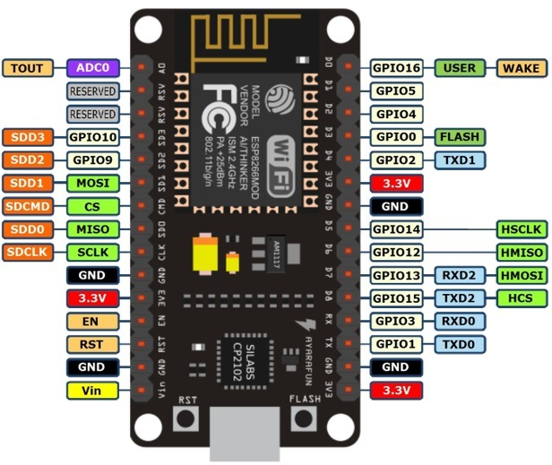

## Připojeni k Wi-Fi síti

1. Stiskněte 2x tlačítko RST nebo 2x krátce spojte vodič z pinu RST na pin GND.
2. Zařízení přejde do režimu konfigurace (viz stav 3).
3. Připojte se do vytvořené sítě **ESPxxxxxxx**  
     
   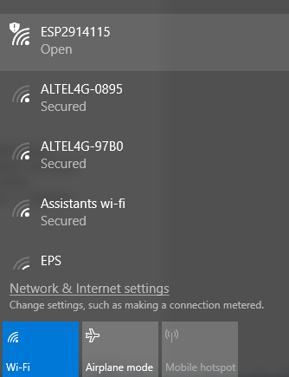 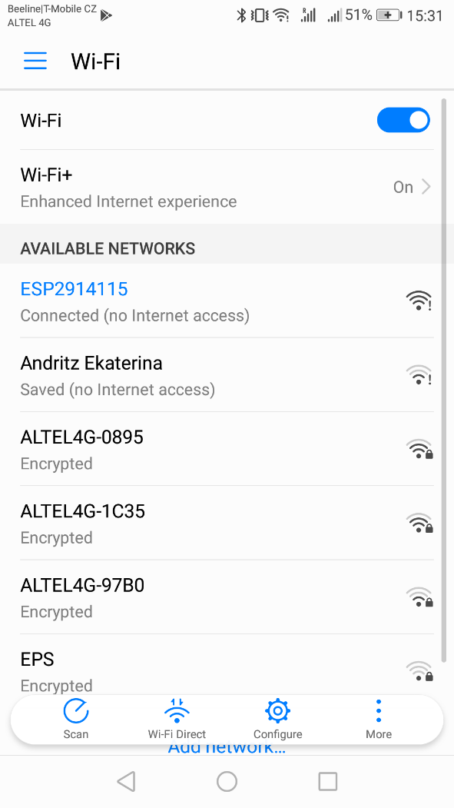
4. V prohlížecí otevřete <http://192.168.4.1/>  
     
   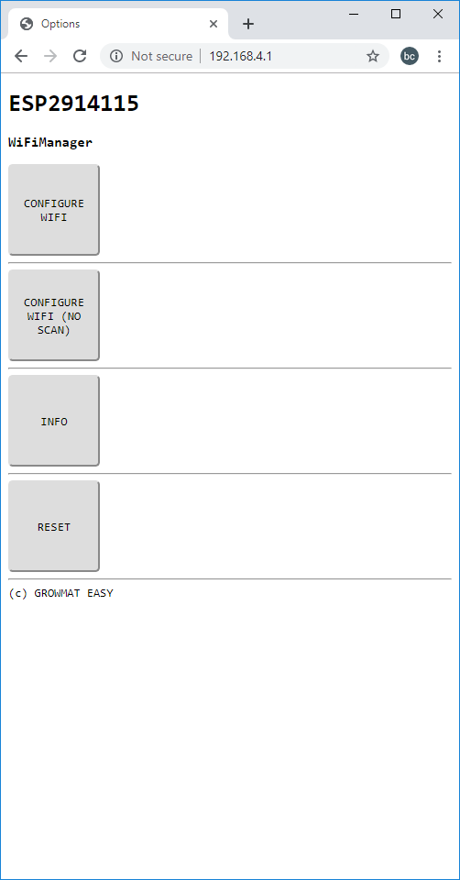
5. Vyplňte jméno a heslo a do sítě, uložte tlačítkem SAVE! a restartujte zařízení.  
     
   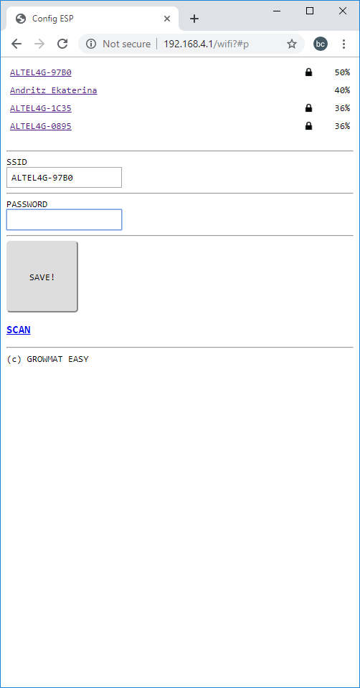
6. Zařízeni se přípoji do sítě (viz stav 1).  
   Pomocí síťového skeneru nebo v konfiguraci Wi-Fi routru zjistěte IP adresu přidělenou zařízeni (**Espressif Inc.**).  
     
   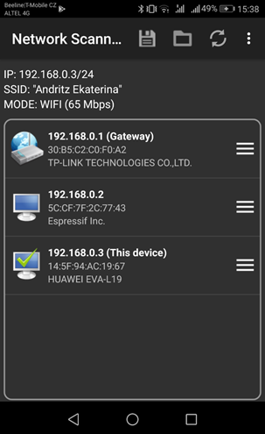

## Uvedení do provozu

1. Prohlížečem otevřete zjištenou adresu.  
     
   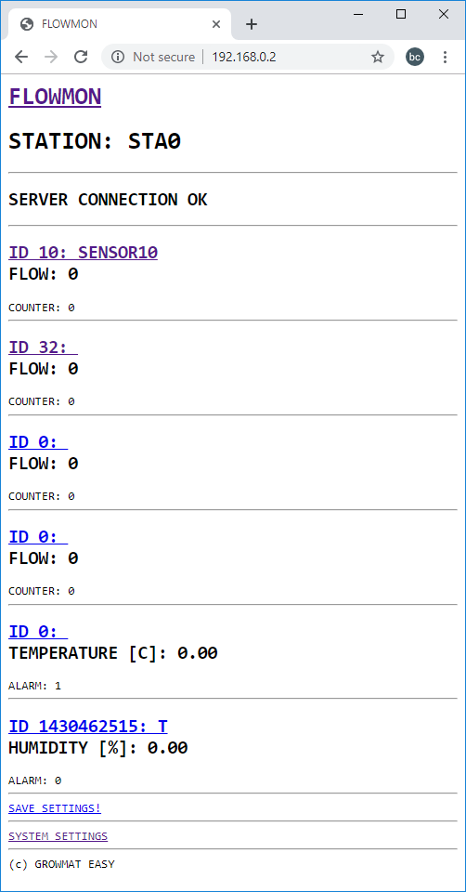
2. V **SYSTEM SETTINGS** vyplňte jméno serveru, portu a skriptu. Jméno stanice je nepovinné a slouží k pojmenovaní stanice.  
     
   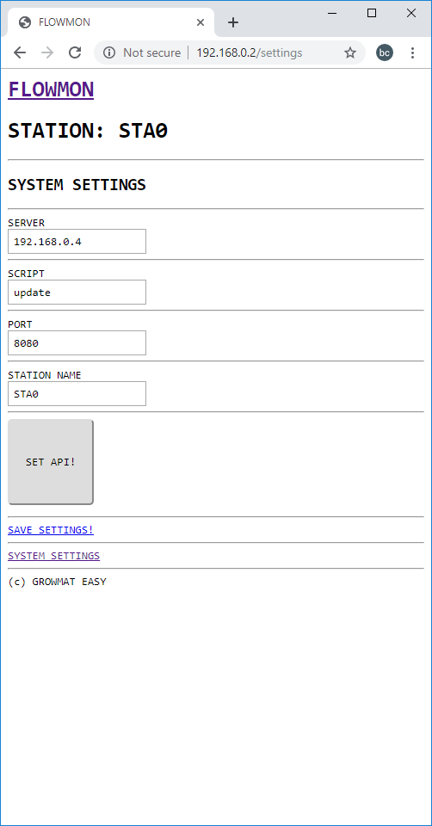
3. V **ID** (sensoru) vypnlňte jméno, počet pulsů a čas. Při překročení počtu pulsů za daný čas je detekován průtok. Při detekovaní průtoku nebo naopak při jeho zkončení je informován server. Při volbě periodického přenosu je navíc server informován pravidelně v danném časovém intervalu.  
     
   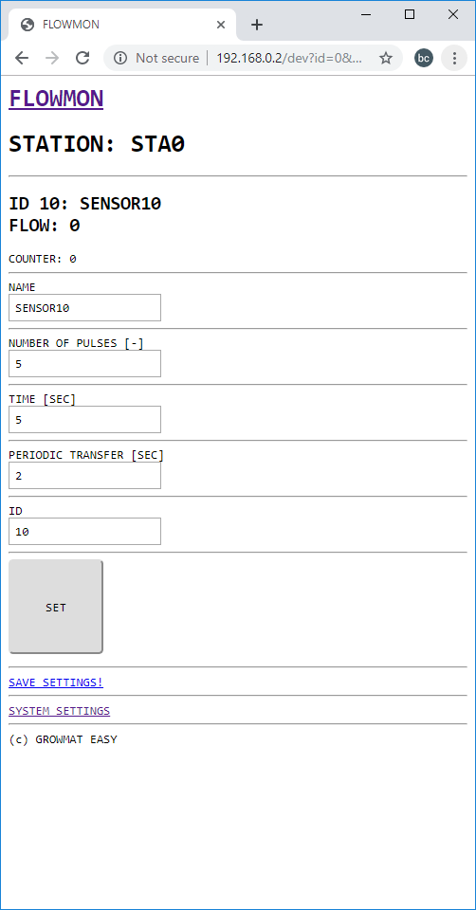
4. Server je infomován požadavkem GET   
     
   <http://192.168.0.4:8080/update?id=10&field1=SENSOR10&field2=0&field3=0>  
     
   kde field1 je jméno sensoru, field2 je průtok 1 (ano) či 0 (ne) a field3 je počet pulsů průtokoměru.  
     
   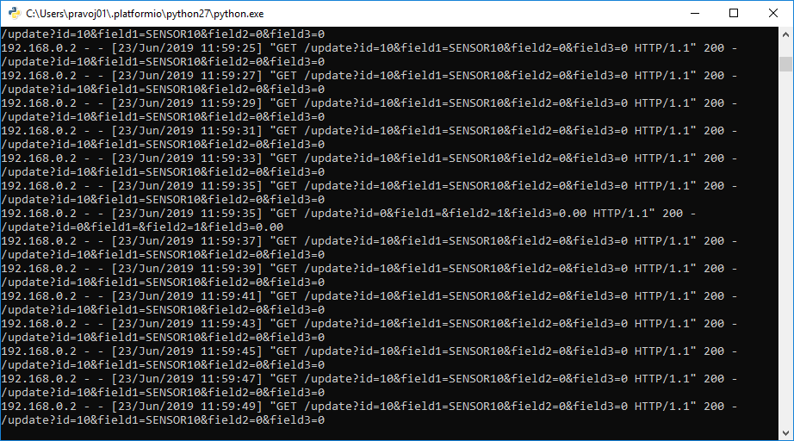  
     
   U teploměru a vlhkoměru je field2 překroceni max nebo min hodnoty a field3 je teplota, respektive vlhkost.
5. Nastavení sensorů uložte tlačítkem **SAVE SETTINGS!**